ČETRTEK, 18. 11. 2021

Pozdravljeni! Danes je že četrtek. Upam, da ste se naspali in imate veliko energije za šolsko delo.

MATEMATIKA
Čakajo te naloge delovnem zvezku na strani 68.
Poglej si 11. nalogo. Vidiš, da imaš v računih tri seštevance. Nariši žepek in izračunaj vsoto prvih dveh, nato pa prišteješ še tretji seštevanec.
23 + 46 + 18= 69 + 18 =
69

Podobno narediš, ko imaš v računu dva odštevanca.
67 – 19 – 26 = 48 – 26 =
48


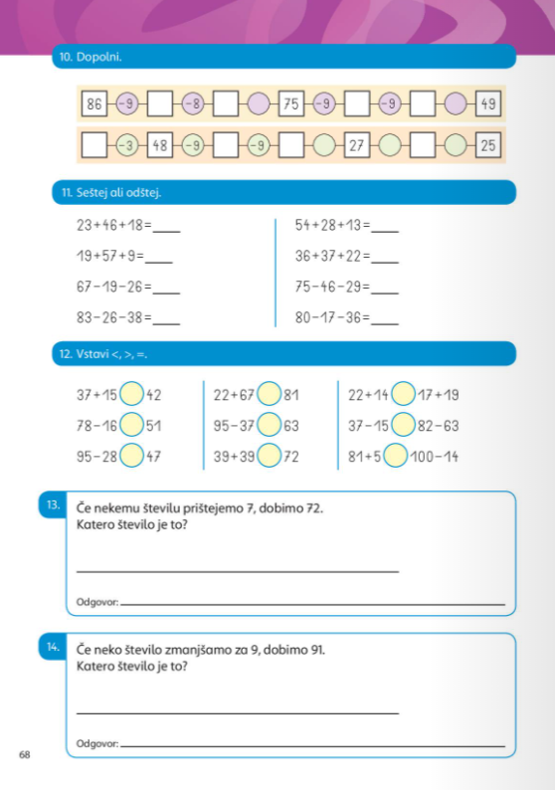

SLOVENŠČINA
V delovnem zvezku poišči besedilo z naslovom Bratova papagaja.
Besedilo 3 krat preberi. Nato reši naloge na naslednji strani.

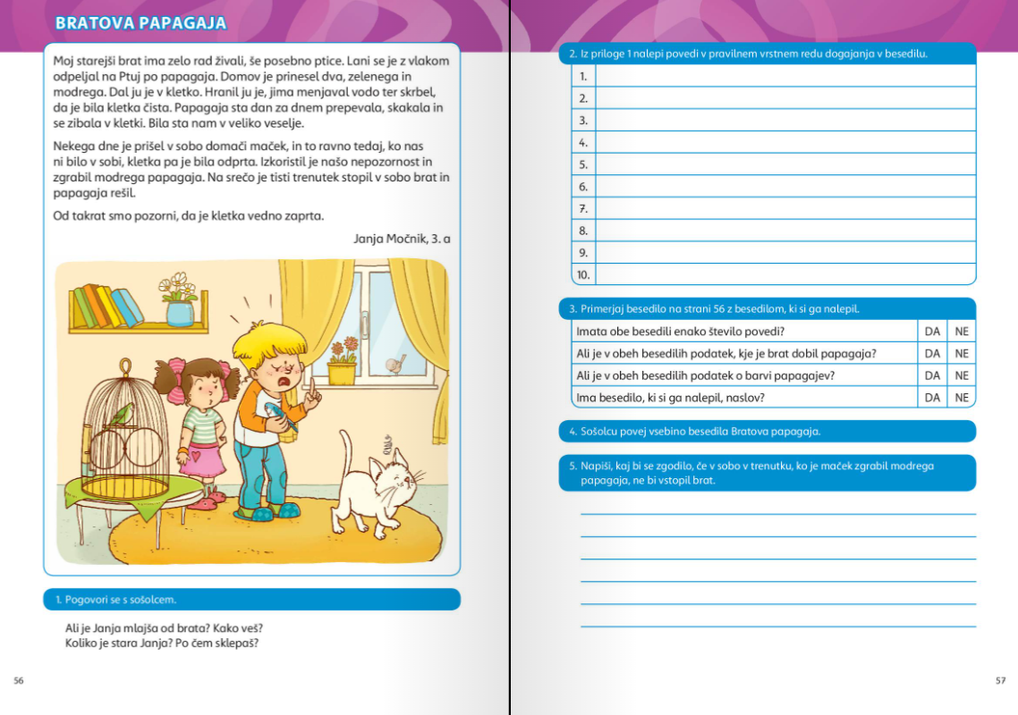

GLASBENA UMETNOST
Poslušaj predstavitev. Naučil se boš peti in plesati ljudsko pesem Izak, Jakob, Abraham
Izak, Jakob, Abraham

ŠPORT
Poskusi se v gibalnih izzivih. Potrebuješ rolice od toaletnega papirja.

Gibalni izzivi

Jutri imamo naravoslovni dan- Slovenski tradicionalni zajtrk . Se spomniš, da smo ga tudi v 2. razredu imeli na daljavo?


Nasvidenje! Učiteljica Alenka

